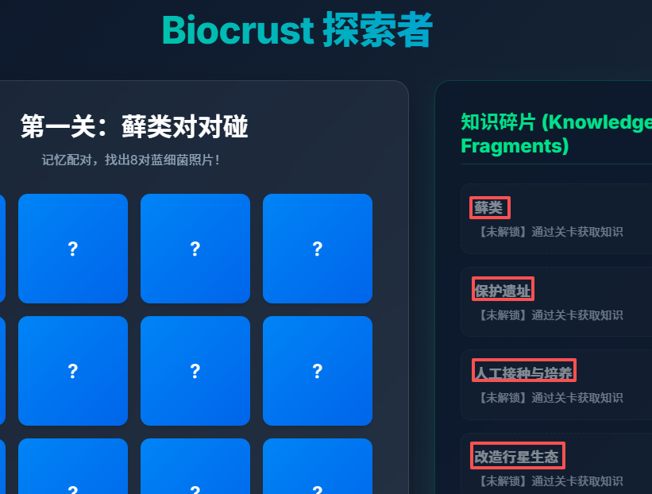
1. 通关以前，标题改成第1~4关，通关以后改成现在的标题
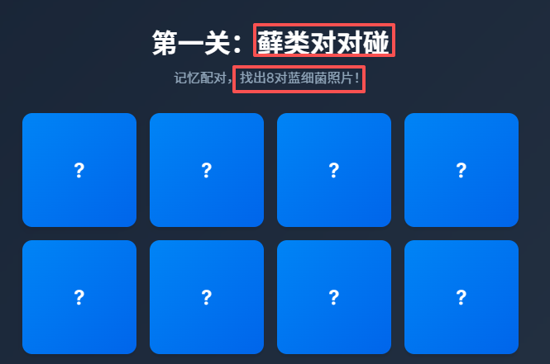
2. 说明部分改成“记忆配对，将2张相同照片进行消除！”
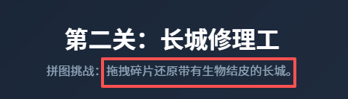
3. 说明部分改成“拖拽碎片，还原完整的照片！”
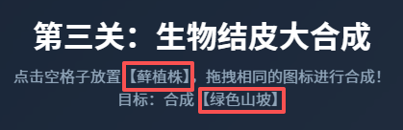
4. 这里改成缩略图+名字。只写名字的话不一定能对应上。
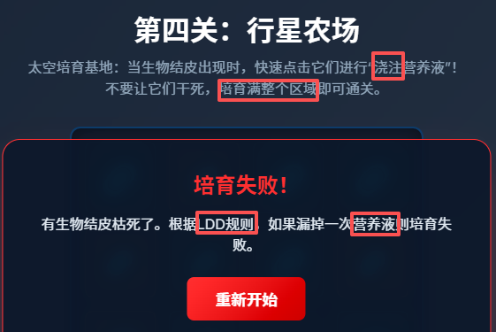
5. 依次修改文案：（1）进行“浇灌营养液”；（2）全部16块结皮培育成功即可通关；（3）根据规则；（4）漏掉一次浇灌

6. 关于第四关：ldd写的是没及时浇灌会扣分，但还能继续玩，漏一次就失败的话太难了，改成积分制就行了。每次浇灌得分，没及时浇灌扣分；没及时浇灌不是枯死，漏掉浇水以后会变黄再变红，算是不太健康的状态。
7.增加根据通关时长打分（1～3星）的机制，通关后显示，颁发奖章。

